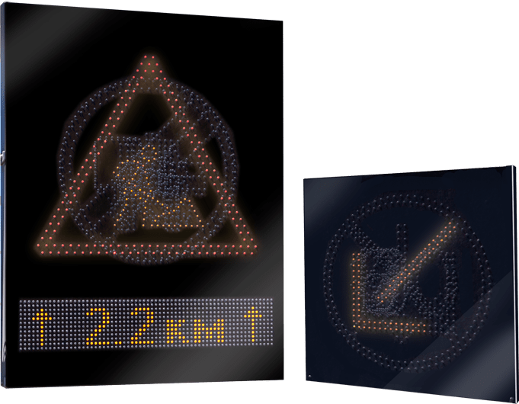 Управляемый дорожный знак УДЗу-960х960 4мм

Предназначен для вывода на экран переменной информации в виде графических знаков для работы:
-в составе комплексной АСУДД
-как компонент отдельного периферийного оборудования для информирования участников дорожного движения.

Свободно программируемый полноцветный экран для отображения дорожных знаков по ГОСТ Р 52290-2004, ГОСТ 32945-2014.

Технические характеристики
№ | Наименование | Значение
1 | Размер изображения | 960 х 960 мм
2 | Разрешение | 240 х 240 пикс.
3 | Шаг пикселей | 4 мм
4 | Частота обновления | 1920 Гц
5 | Частота изображения | 60 Гц
6 | Тип управления | асинхронный с памятью
7 | Глубина цвета | 12 бит
8 | Угол обзора, градус  -по горизонтали  -по вертикали | ±140  ±120
9 | Яркость экрана, не менее | 5500 кд/м²
10 | Ресурс светодиодов, не менее | 100000 ч
11 | Рабочее напряжение | 220/230 В, 50 Гц ±1%
12 | Максимальная потребляемая мощность | 760 Вт
 | Средняя потребляемая мощность | 310 Вт
13 | Вес | 30 кг
14 | Тип | уличный
15 | Диапазон рабочих температур | от -45 до +60 ˚C
16 | Степень защиты | IP65
17 | Габаритные размеры | 960 х 960 мм
 | Материал корпуса | алюминий, сплав

УДЗ поставляется в собранном виде.

Также мы производим следующие модификации УДЗ:
- УДЗкт-А-2-1
- УДЗср
- УДЗу-1250х1600
- УДЗу-1280х1600
- по индивидуальным заказам

Технические характеристики могут отличаться в зависимости от размера знака. Подробная информация у наших сотрудников.

